**XXX Projesi Konfigürasyon Yönetim Planı Dokümanı**

# Giriş

Bu dokümanda genel olarak XXXX projesi kapsamında üretilen konfigürasyon sürecinin yönetimi anlatılmaktadır. Doküman içeriği aşağıdaki temel konular etrafında oluşturulacaktır:

* Konfigürasyon Yönetiminde Sorumlular ve Görevleri
* Yapılandırma Birimlerinin tanımlanması
* Yapılandırma Yönetim Sistemi altyapısı
* Yapılandırma Birimleri için erişim Kontrolü
* *KY’nin denetim süreci ve denetim kriterleri*
* *Depolama, yedekleme, arşivleme ve dağıtım durumlarının belirtilmesi*

# Konfigürasyon Yönetimi Sorumlulukları

*Konfigürasyon yönetim sürecinde tüm proje ekibi görev almaktadır. Ancak doğrudan sorumluluğu olan taraflar aşağıdadır.*

* *Konfigürasyon Yönetim Sorumlusu (YYY)*
* *Proje Yöneticisi (PY)*
* *Kalite Uzmanı*

**Konfigürasyon Yönetim Sorumlusu**

* KYP i Konfigürasyon Yönetimi Prosedrüne uygun olarak hazırlamak.
* CI’ları tanımlamak.
* *Tüm sürümlerin doğru numaralandırılmasını ve sürüm kontrolünün uygun şekilde gerçekleştirilmesini sağlamak.*
* *Tüm değişikliklerin / düzenlemelerin doğru bir şekilde kaydedilmesini sağlamak için tüm yazılım, veri ve belgelerin tarihsel sürümleri ve damgalarını analiz etmek.*
* *Son yazılım sürümlerini kopyalamak ve gereksinimlerinin karşılanmasını sağlamak için yazılım testinde bulunmak*
* *Gerekli tüm bilgilerin YYVT’da mevcut ve güncel olmasını sağlamak.*
* *Tüm onaylı değişikliklerin projeye dâhil edilmesi ve YYVT’na kaydedilmesini sağlamak.*
* *YY denetim bulgularını derlemek.*
* *Her bulguda tutarsızlığı çözmek için gerekli düzeltici eylem (ler) tanımlamak ve her düzeltici eylem için sorumlulukları atamak.*
* *Proje denetim ve bulguların tamamlanmasının ardından, tüm tutarsızlıkları not almak ve PY’ne bir rapor hazırlamak.*

**Kalite Uzmanı**

* Konfigürasyon Denetimlerini Yapmak
* Konfigürasyon denetimi sonunda Yapılandırma Kontrol Formu’nu doldurmak.
* Uygunsuzluklar konusunda Konfigürasyon Yönetim Sorumlusuna bilgi vermek.

**Proje Yöneticisi**

* Konfigürasyon öğelerinin belirlenmesinde ve KYP hazırlanmasında Konfigürasyon Yönetim Sorumslusuna yardımcı olmak.
* Kendisine onaylama için Konfigürasyon Öğelerini onaylamak.
* Konfigürasyon Yönetimi sürecinde Konfigürasyon Yönetimi Sorumlusuna destek olmak.

# Konfigürasyon Öğelerinin Tanımlanması

XXX projesi kapsamında üretilecek konfigürasyon öğeleri aşağıda yer almaktadır. Bunlar genel oalrak; geliştirme ortamı araçları, yazılım ürünü ve dokümantasyon çıktılarından oluşmaktadır.

Tam Liste aşağıdadır.

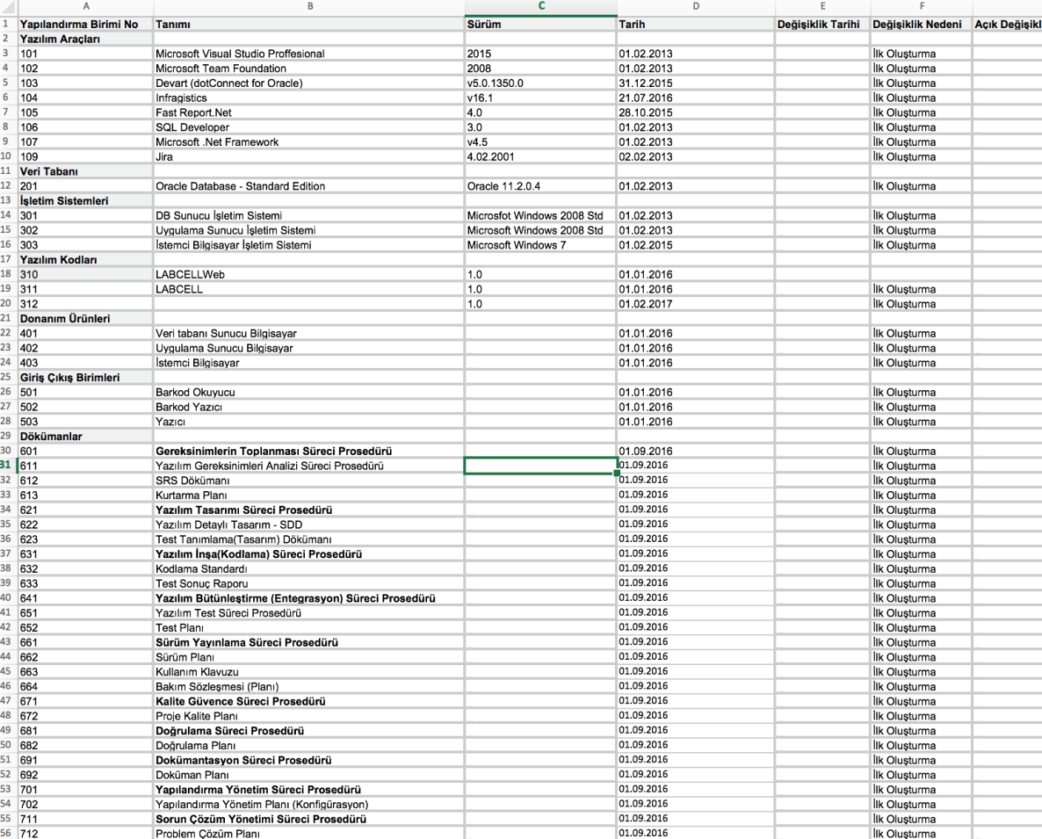

# Konf. Yönet. Sistemi Yapısı

Konfigürasyon sistemi yapısını anlatırken 3 başlık altında incelemek uygun olacaktır.

## Yazılım Bileşenleri

Yazılım bileşenleri XXX ortamında tutulur. Güncellemeler XXX tarafından yapılır. Geçmiş sürüm takipleri xx sayesinde yapılır.

## Doküman Öğeleri

Dokümanlar XXX ortamında tutulur. XXXX tarafından

## Diğer (Geliştirme Araçları)

# Baseline Alınması

Yapılandırma yönetim birimleri için aşağıdaki durumlarda baseline alınır

|  |  |  |
| --- | --- | --- |
| **Baseline No** | **Aşama** | **Yapılandırma Birimleri** |
| 1 | Analiz/Yazılım İhtiyaçları | Yazılım Gereksinimleri Tanımları, Test Planı, Proje Planı, Kalite Planı, Risk Planı, Risk Değerlendirme Formu, Sorun Çözüm Planı, Kurtarma Planı, Dokümantasyon Planı, İnsan Kaynakları Planı |
| 2 | Tasarım | Yazılım Detaylı Tasarım Dokümanı, Yapılandırma Planı, Doğrulama Planı, Test Tanımlama Dokümanı |
| 2 | Kodlama | Yazılım Birimi, Birim Test Sonuç Raporu |
| 2 | Entegrasyon | Yazılım Öğesi, Entegrasyon Test Sonuç Raporu |
| 2 | Test | Yazılım Ürünü, Test Sonuç Raporu |
| 3 | Sürüm Yayınlama | Kullanıcı Kılavuzu  Bakım Planı  Sürüm Yayınlama Planı  Kurulum Planı |

Yukarıdaki aşamalara ek olarak, ilk üründen sonra her bir güncel ürün çıktığında güncel olan yapılandırma birimleri için baseline alınır.

Bu baseline ait bilgiler “**Yapılandırma Durum Raporu**” ile raporlanır.

# Yedekleme Arşivleme ve Bakım

## Yazılım kodlarını yedeklenmesi

**Yedekleme Sorumlusu**

Kodların yedeklenemsinin sorumlusu Proje Yöneticisidir.

**Yedekleme Ortamları**

**Yedekleme Periyodu**

proje yöneticisi sorumluluğundadır. Yedeklemesi firmaya ait olan harici disk ortamına haftada 1 ve aynı zamanda Source Tree adlı bulut uygulamasına günlük yedek olarak alınmaktadır. ortamına backup almakla yapılır.

## Dokümanların yedeklemesi

Konfigurasyon Yönetim Sorumlusunun bilgisayarında ve aynı zamanda Mega Sync bulut yedekleme ortamına her yapılan değişiklikte otomatik ve anlık olarak back up almakla yapılır.

## Konfigürasyon Öğelerine Erişim ve Dağıtım

Biribirininizn yazdığı kodlara a nasıl erişiyorsunuz, dokünalara hekesin erişimi nasıl sağlanıyor.

Yazının sonunda dokümanatsyon prosedürüne refeans da verilsin.

# Yapılandırma Denetimi

Kalite Uzmanı ayda bir kez Konfigürasyon Yönetimi üzerinde denetim yapar. Bu denetimde Konfigürasyon Yönetimi Kontrol Formunu esas alır. Bir uygunsuzluk tespit ederse, bunu Konf. Yönet. Sorumlusuna bildirir.

Konfigürasyon Yönetimi Kontrol Listesi Formunda aşağıdaki kontroller yer alır.

* Tüm KÖ lar tanımlanmış mı?
* Tüm CI’lar güncel mi?
* Tekrarlanan versiyonlar var mı?
* Kullanılmayan Sürüm var mı?